（4）连续谱射电源的观测和科学补充（牛晨辉、陈）
以上我们重点阐述了针对中性氢21cm信号的研究，天籁实验阵列得到的数据，也有一些其它的科学应用。在我们的观测频率（700-800MHz）这主要是天空中的连续谱射电源，包括银河系同步辐射、一些银河系超新星遗迹、脉冲星，以及类星体和射电星系等河外射电源。天籁实验阵列的接受面积并不算大，而且因其采用漂移扫描方式，不太适合对专门天体的研究，而比较适合用其积累的观测数据完成全天的成图，同时进行对变源和突现源的搜索或监视。
在成图观测方面，目前还没有这一频率的全天或大面积天图，只有408MHz和1.4GHz全天天图。南天有Sydney University Molonglo Sky Survey (SUMSS)的843MHz天图，但在我们观测的这个频率还没有全天天图，因此经过运行，我们将可以得到北天天图，其角分辨率不高，估计在0.6度左右, 尽管如此，这一分辨率的温度和偏振天图在银河系星系际介质、宇宙线和磁场的大尺度分布研究中，以及在CMB前景减除中，都可以发挥相当重要的作用。
根据SUMSS观测到的射电源计数，我们估计天籁阵列的射电源混淆极限（confusion limit) 在2 Jy左右，远在其灵敏度以上，在此极限以上的源估计有几百个，可以对这些源进行一些监视。
在变源搜寻和监视方面，天籁阵列有独特的优势。对于时标较长的变源，例如blazar, GRB 射电余辉等，天籁阵列可以进行长时间的监测，且不存在观测时间冲突，可每天监测。甚至对一些一般认为没有明显时变的源，也可进行长期监测。甚至有可能发现一些未知的源。
但对于脉冲星和快速射电暴的观测，积分时间较短，对于现有的观测设备不足以进行观测或者捕捉。但通过改进搜寻方法还是有望进行脉冲星和FRB的搜寻工作。
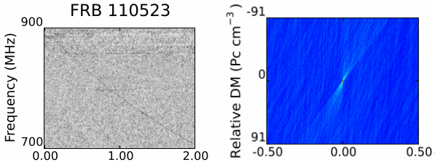
图10 GBT对FRB110523数据进行处理
目前国际上对FRB的观测多为单天线观测，并采用离线数据处理。其方法是对不同的Trial DM（Dispersion Measure）进行De-dispersion。例如在GBT对FRB110523的观测数据处理中，取DM从0-2000分别进行De-dispersion,然后对频率进行积分，这样数据中若有FRB信号且在DM的取值范围内，则会在图中呈现出一个亮斑，从而确定是否为FRB信号和其对应的DM。如图10所示。由于天籁阵列路数多且观测FRB要求积分时间短，如果采用该方法将会对存储造成很大的压力。但我们可以改进相关器，采用图像处理的搜寻方法，无需对多个DM值进行De-dispersion,且可设定阈值仅将有信号的数据存储下来,从而解决存储瓶颈，增加脉冲星或者FRB的观测模式。

算法模拟：
根据FRB信号不同频率在星际介质中传播速度不同，在F-t图像中，则会出现一条曲线Dispersion。我们首先将其插值成直线，然后对其进行FFT变换，该直线将转换成通过中心的直线。再将其转换为极坐标，这样对不同角度沿直径进行积分，如果大于某一阈值则可挑出该段信号进行存储，而其他数据则不必进行存储。如图11所示，上图为模拟FRB信号，下图为对脉冲星B0329+54数据进行验证。其中左图为插值后的直线，中间图为转化为极坐标后的“角度-半径”坐标图。最后一张为沿半径方向积分后的均值图，可看出FFT后的峰值在经过转换后可清楚的挑出来。




